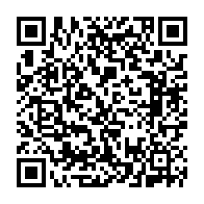
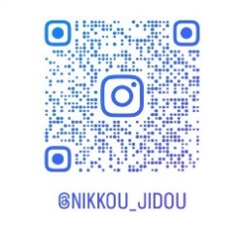
児童センターＨＰはこちらから！
岐阜市社会福祉事業団 日光児童センター
【 住所 】 岐阜市日光町９－１－３
【 電話 】 ０５８－２３３－５１５５
【メール】 nikkou-jido@gifusiji.or.jp
令和８年度
７月予定表
～幼児さん用のおたより～

インスタグラム
始めたよ❣

４月～９月の開館時間 9：30～17：30

日 | 月 | 火 | 水 | 木 | 金 | 土
 |  |  | １  ベビータイム⑤ | ２ | ３ | ４
５ | ６  休館日 | ７  ふれあい遊び | ８  ぷりん⑩ | ９ | １０  トトロ⑩ | １１
１２ | １３  休館日 | １４  読み語り | １５ | １６ | １７  おもちゃ病院 | １８
１９ | ２０  海の日 | ２１  休館日 | ２２ | ２３ | ２４ | ２５
２６ | ２７  休館日 | ２８  読み語り | ２９ | ３０ | ３１
武藤先生による親子ふれあい遊び❣
【対象】 １歳～未就園児 【日時】 ７日(火) 
１０：３０～１１：１５
☆パネルシアターや、ふれあい遊び、読み語りなどをして親子でスキンシップやコミュニケーションをとりながら遊びます。
☆七夕にちなんだ絵本もみます。


～実践童話の会の先生が見えます～
【日時】１４日(火) １１：３０～１２：００
２８日(火) １６：００～１６：３０
※どなたでも参加できます。


読み語り

今月のおもちゃ病院❣

【日時】１７日(金)
１０：００～１２：００
☆壊れたおもちゃを直してもらえます☆


今月のお休み
６日・１３日・２１日・２７日

